需求说明
项目背景：
***远程信息采集系统，远程采集各客户端的运行信息，远程数据采集由下位机硬件完成，现需要一套服务器端程序，完成数据的存储及简单分析功能。

软件需求
- B/S结构，开发平台.net，使用数据库存储数据，可以使用已有的类似源代码进行二次开发，最好找些成熟的源代码，稍微改改，界面功能满足要求就可以。
- 软件后台充当UDP服务器，接收各站点发送的udp数据串，各站点开机后会自动定时向服务器发送数据，服务器将收到的数据写入到数据库中，并能根据发来的数据包记录client端的ip及端口信息，然后向客户端发送控制命令。已经有一个用VB写的小软件可以实现该功能，现在是想改成B/S架构。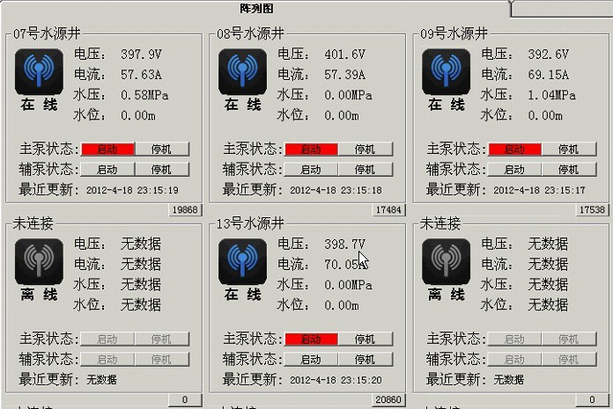
- 数据库结构，每个站点使用一张表按时间顺序记录信息。例如，站点A
时间 | 电流 | 电压 | 水压 | 电表读数
12:00 | 3A | 390V | 2.1Mpa | 3998kwh
13:00 | 4A | 391V | 2.2Mpa | 3999kwh
14:00 | 5A | 392V | 2.3Mpa | 4000kwh
- 软件前台程序从数据库中读取数据，显示个站点的实时状态，生成相关图表。使用IE等浏览器访问（局域网地址）。
- 用户管理，不同用户权限不同，如a用户只能查看管理1,2,3站点，b用户能能查看管理4,5,6站点。
- 大致界面要求。
主页-------
区域1为菜单区，如增加站点，删除站点，参数设定等；
区域2为站点列表区，列出当前所有站点；
区域3为显示区，主页状态下显示所有站点信息（最好以图形的形式，显示站点是否在线，有无报警等信息,见参考图2）。
点击区域2中站点名以后在区域3显示出该站点的详细实时信息，并通过选择参数生成相应的图表，比如生成站点B的电流历史记录，累计耗电量等。
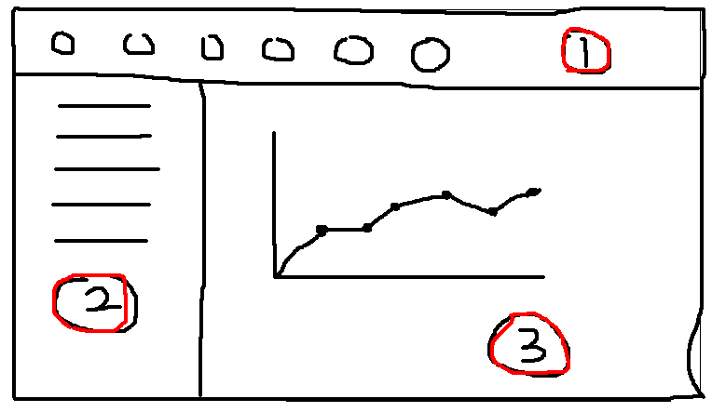
- 可扩展性，根据项目进度添加功能。

参考界面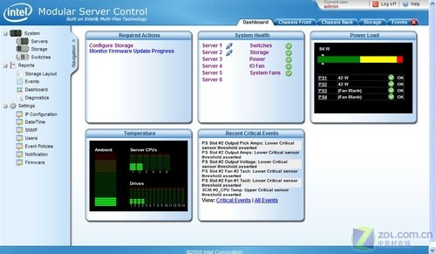

整体结构2
